課題4 ヒストグラムの生成

以下のumi1.jpg を用いて、ヒストグラムの生成を行った

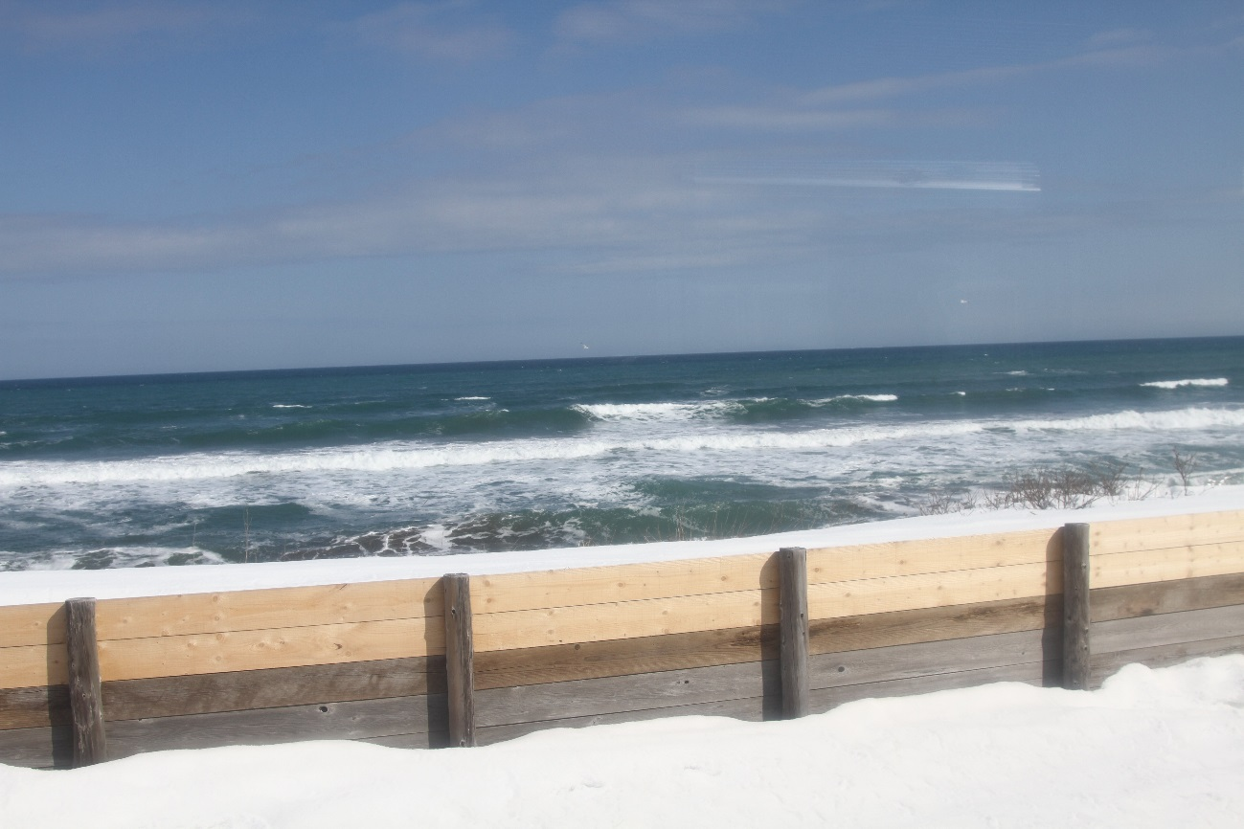

図1 現画像

ORG=imread('umi1.jpg'); % 原画像の入力

ORG=rgb2gray(ORG); % カラー画像を白黒濃淡画像へ変換

imagesc(ORG); colormap(gray); colorbar;

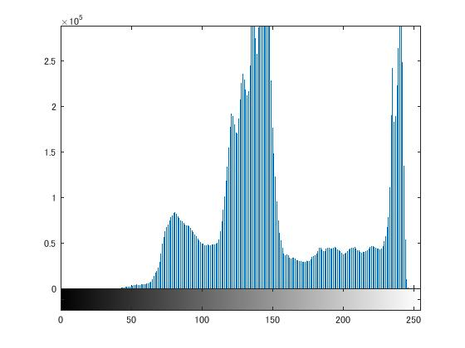

図2 生成したヒストグラム